Предложение по благоустройству парка

п. Натальинск ул. Кирова.

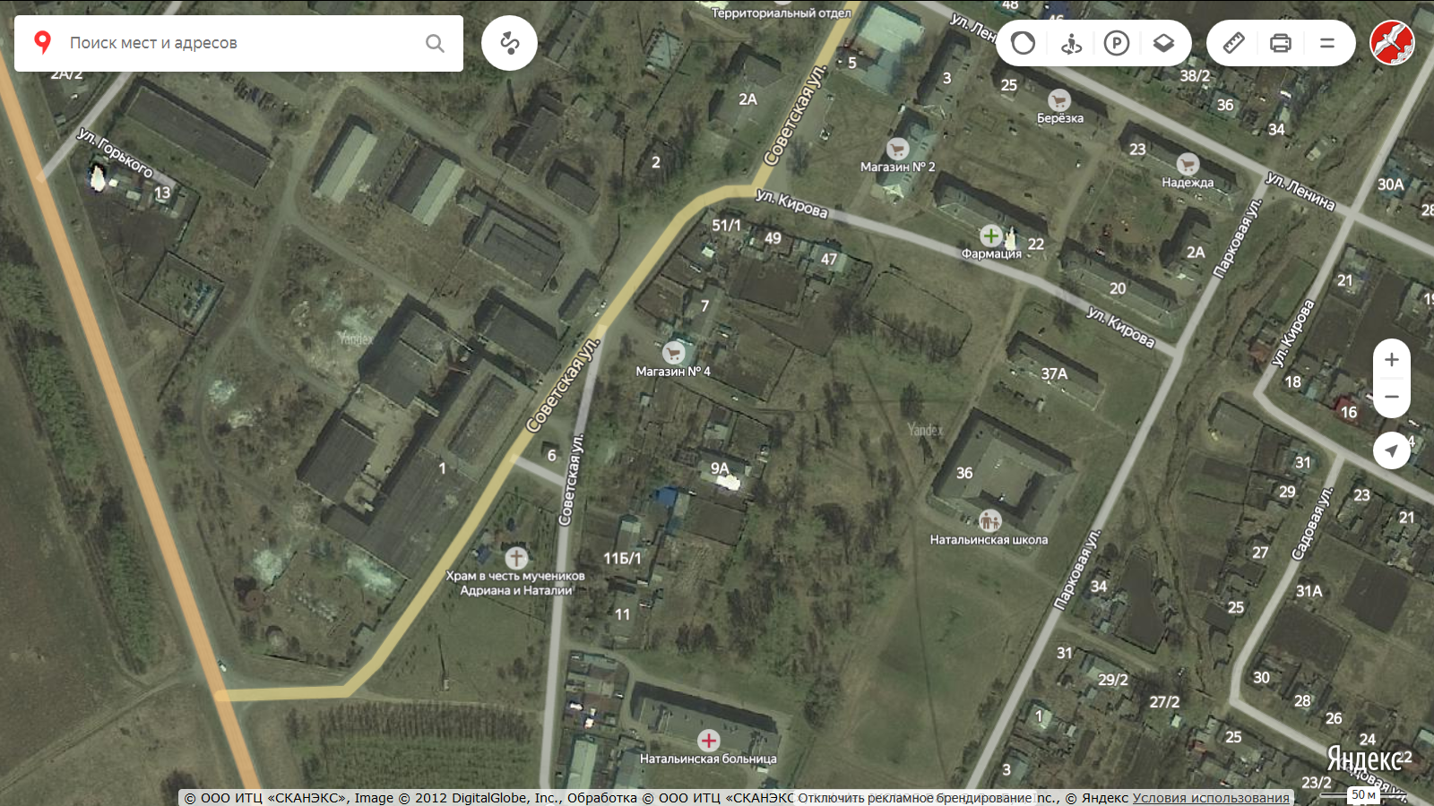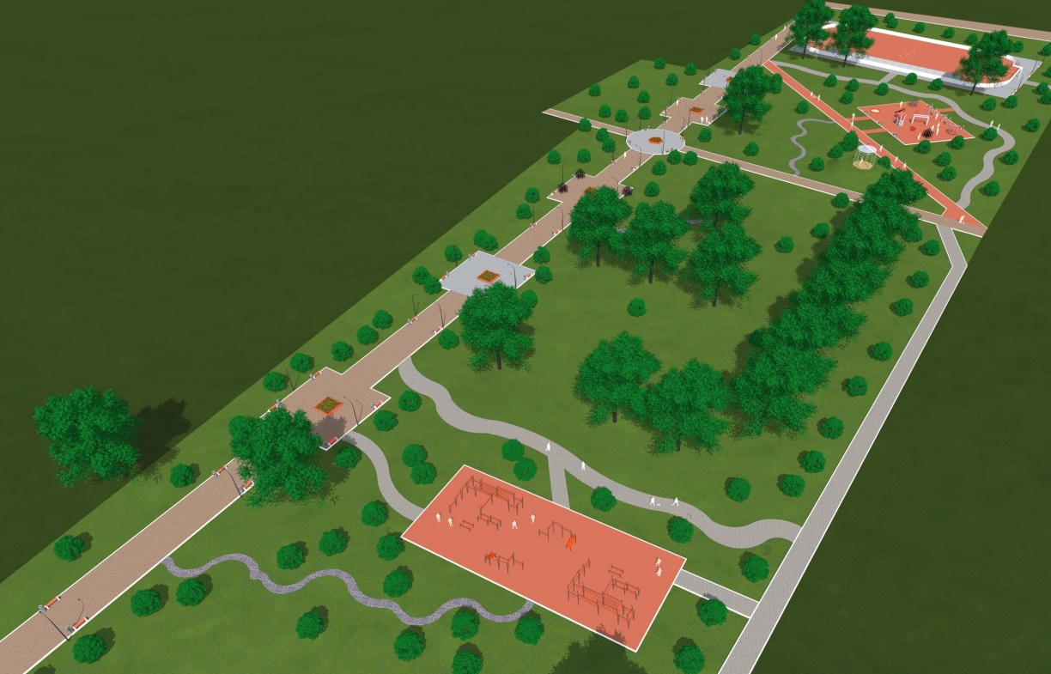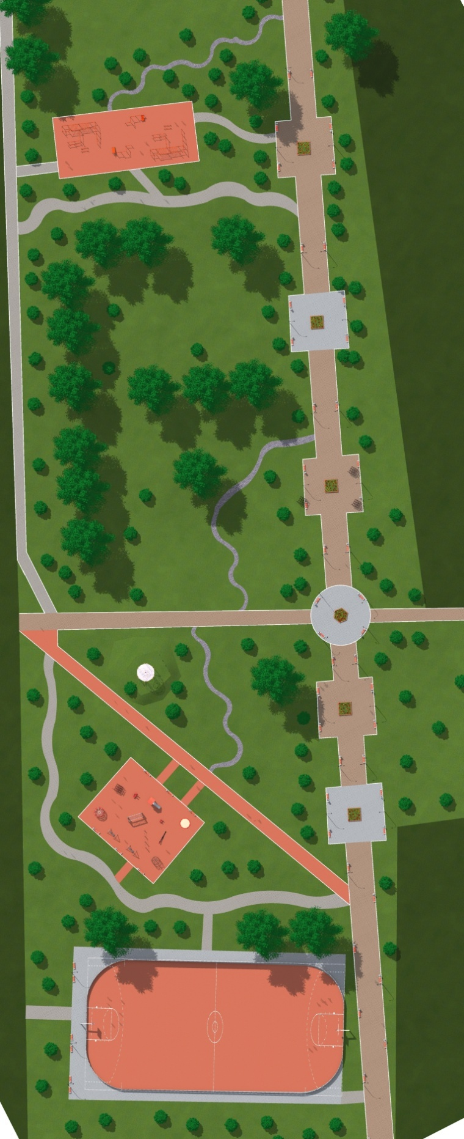

***Площадка для воркаута***

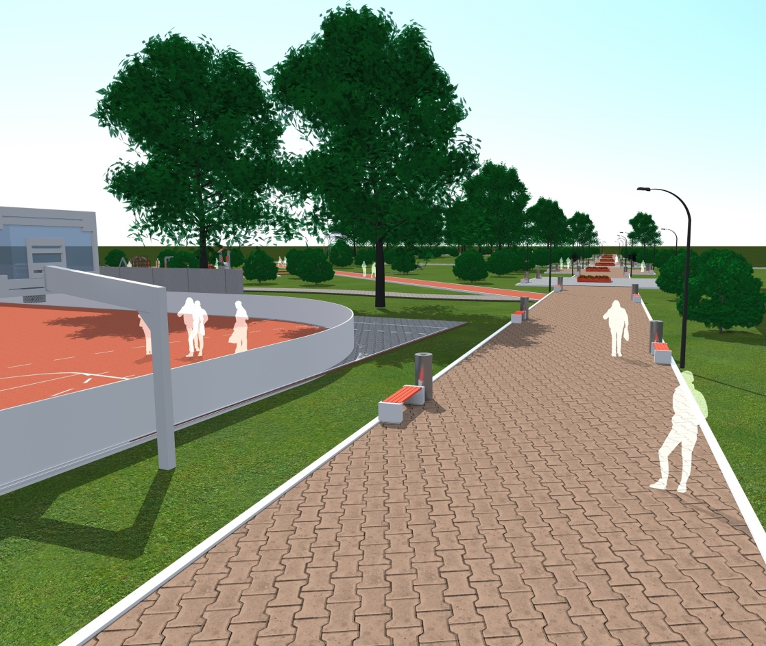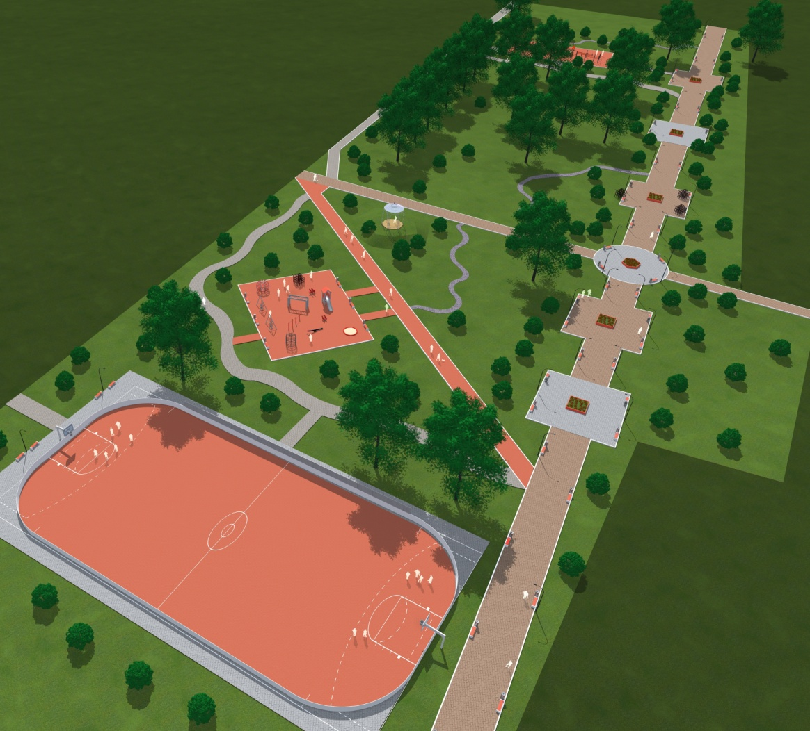

***Беседка***

***Многофункциональный хоккейный корт***

***Детская площадка***